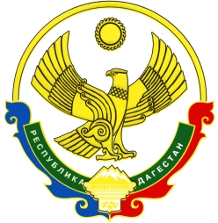

Республика Дагестан
Унцукульский район

Собрание депутатов муниципального района

368950 Республика Дагестан Унцукульский район пгт. Шамилькала, ул.М.Дахадаева 3, тел. 55-62-87

от 06 апреля 2020 года №46

РЕШЕНИЕ
Об избрании главы муниципального района
«Унцукульский район»

В соответствии со статьей 29 Устава муниципального образования «Унцукульский район» и на основании протокола счетной комиссии №1 от 06.04.2020 года о результатах тайного голосования по досрочному избранию главы муниципального района «Унцукульский район» Собрание депутатов муниципального района

РЕШАЕТ:

1.Избрать главой муниципального района «Унцукульский район» Республики Дагестан Нурмагомедова Ису Магомедовича.

2. Решение вступает в силу с момента его принятия.

3. Опубликовать настоящее решение в районной газете «Садовод» и разместить на официальном сайте МО «Унцукульский район».

Председатель Собрания М.Юсупов

